План-конспект уроку

Тема: Хімічні властивості насичених одноатомних спиртів.
Одержання етанолу.
Мета: ознайомити учнів з фізичними та хімічними властивостями спиртів; визначити вплив функціональної групи спиртів на їхні фізичні та хімічні властивості; розвивати хімічну мову, логічне й екологічне мислення; виховувати інтерес до вивчення хімії.
Обладнання і матеріали: ПК, інтерактивна дошка, періодична система хімічних елементів Д.І. Менделєєва, таблиця «Фізичні властивості спиртів», пробірки, штатив для пробірок, етанол, мідна дротина, пальник.
Тип уроку: Комбінований.

Хід уроку

- Повідомлення теми, мети, завдань уроку
Сьогодні на уроці ми ознайомимось з фізичними та хімічними властивостями спиртів. Покажемо, що функціональна група спиртів впливає не тільки на фізичні, але й на хімічні властивості спиртів.
- Перевірка домашнього завдання
Перевіряю наявність і повноту виконання домашнього завдання.
- Актуалізація опорних знань.
- Яка загальна формула насичених одноатомних спиртів?
- Яку функціональну групу мають спирти?
- Що таке функціональна група?
- Які види ізомерії мають спирти?
- Сприймання і усвідомлення нового навчального матеріалу
- ФІЗИЧНІ ВЛАСТИВОСТІ СПИРТІВ.

Назва | Формула | Mr | ρ , г/мл | t_{пл} ,ºС | t_{кип} ,ºС | Розчинність у воді
Метанол | СН₃ОН | 32 | 0,79 | -97,5 | 64,5 | Необмежено
Етанол | С₂Н₅ОН | 46 | 0,79 | -114,5 | 78,3 | Необмежено
н-Пропанол | С₃Н₇ОН | 60 | 0,80 | -126,2 | 97,2 | Необмежено
н-Бутанол | С₄Н₉ОН | 74 | 0,81 | -89,5 | 117,1 | Погано
н-Пентанол | С₅Н₁₁ОН | 88 | 0,81 | -78,9 | 138,1 | Погано
н-Гексанол | С₆Н₁₃ОН | 102 | 0,81 | -46,1 | 157,5 | Дуже погано
н-Гептанол | С₇Н₁₅ОН | 117 | 0,81 | -30,6 | 176,4 | Не розчиняється
н-Октанол | С₈Н₁₇ОН | 130 | 0,82 | -15 | 195,3 | Не розчиняється

Тверді спирти не мають запаху, натомість рідкі мають специфічні запахи. Однак метанол і етанол за запахом дуже схожі й відрізнити їх складно. У гомологічному ряду спиртів немає газоподібних речовин, на відміну від насичених і ненасичених вуглеводнів. Перші члени гомологічного ряду – це рідини, а вищі спирти (від С₁₅) – тверді речовини.
Перший член гомологічного ряду спиртів, на відміну від вуглеводнів, рідина. Це зумовлює наявність водневого зв’язку.
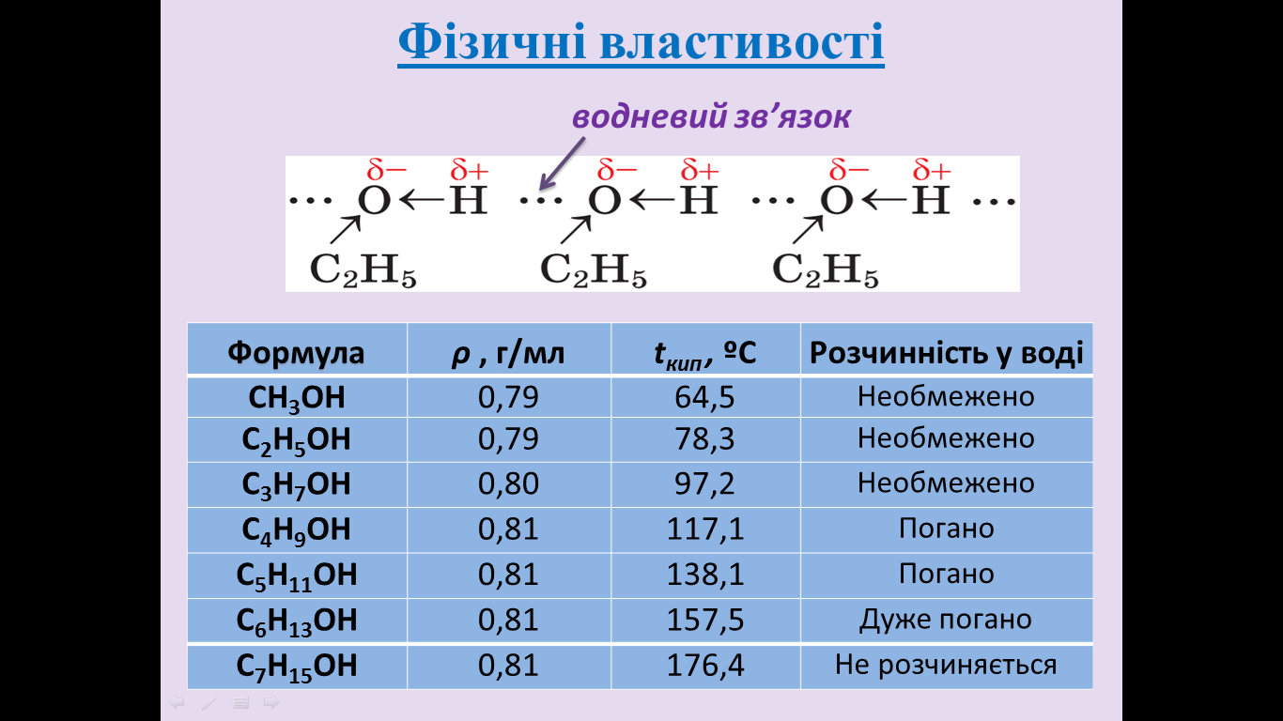

- ХІМІЧНІ ВЛАСТИВОСТІ СПИРТІВ.
1) Окиснення.
а) Повне окиснення (реакція горіння).
С₂Н₅ОН + 3О₂ → 2СО₂↑ + 3Н₂О
б) Часткове окиснення – якісна реакція на одноатомні спирти.
Демонстрація «Окиснення етанолу до етаналю».
С₂Н₅ОН + СuO → CH₃-CHO + Cu + H₂O
етаналь
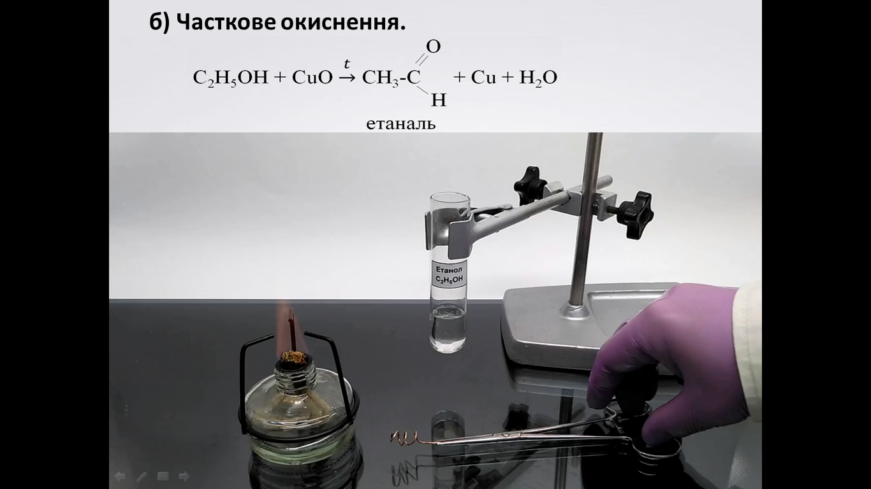
2) Взаємодія спиртів з лужними металами.
2С₂Н₅ОН + 2Nа → 2С₂Н₅ONа + Н₂↑
натрій етанолят
3) Взаємодія спиртів з галогеноводнями.
С₂Н₅ОН + НCl → C₂H₅Cl + Н₂O
хлороетан
4) Дегідратація (відщеплення води).
а) Внутрішньомолекулярна дегідратація.
СН₃-СН₂-ОН СН₂=СН₂ + Н₂O
етен
б) Міжмолекулярна дегідратація (утворюються прості ефіри – етери).
С₂Н₅-ОН + НО-С₂Н₅ С₂Н₅-О-С₂Н₅ + Н₂O
діетиловий етер
- ОДЕРЖАННЯ ЕТАНОЛУ.
1. Гідратація алкенів.
СН₂ = СН₂ + Н₂О СН₃-СН₂-ОН етанол
2. Взаємодія галогенопохідних з водним розчином КОН.
С₂Н₅-Cl + KOH → С₂Н₅-OH + KCl
3. Зброджування глюкози
С₆Н₁₂О₆ → 2С₂Н₅ОН + 2СО₂↑

4. ДІЯ НА ОРГАНІЗМ ЛЮДИНИ
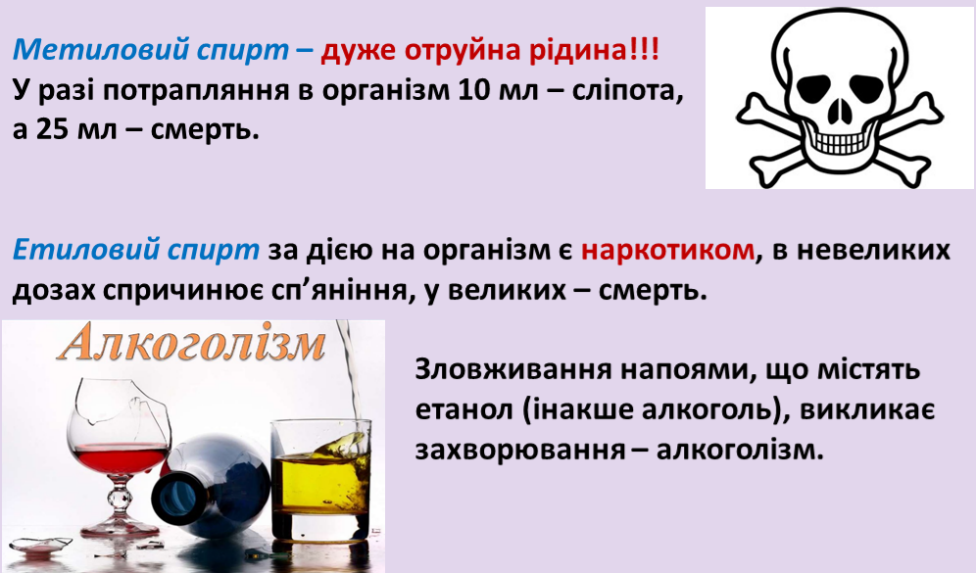
5. ЗАСТОСУВАННЯ СПИРТІВ.
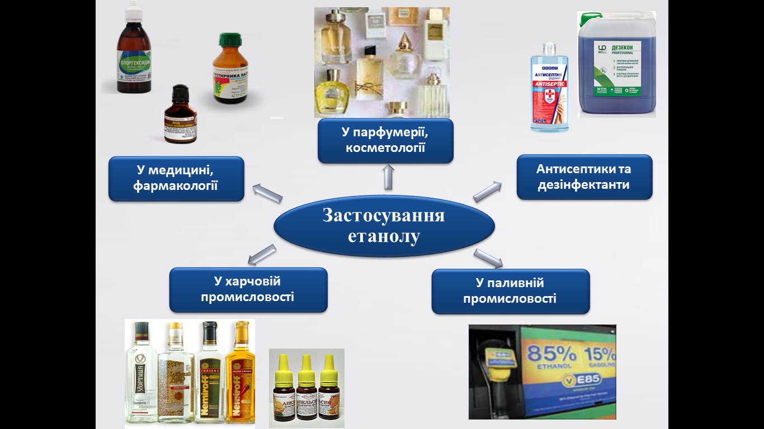

- Систематизація знань, отриманих на уроці
- Які фізичні властивості мають спирти?
- Як впливає функціональна група на фізичні властивості спиртів?
- Які хімічні властивості мають спирти?
- Як впливає функціональна група на хімічні властивості спиртів?
- Робота учнів із застосуванням вправ
Напишіть рівняння реакції:
а) метанол + калій →
б) етанол + кальцій →
в) горіння метанолу →
г) метанол + гідрогенхлорид →
Пропоную виконати таку вправу https://learningapps.org/32690214
- Домашнє завдання Вивчити §14, завдання 100, 101.
- Підсумки уроку

